Разработка методов определения задержек при нагрузочном тестировании при передаче данных между графическими процессорами в вычислительном кластере
К. О. Кибизов¹, А. Н. Сальников^{1,2}, Г. М. Михайлов²

При использовании нескольких GPU производительность зависит не только от скорости вычислений на каждом устройстве, но и от скорости обмена данными между ними: медленный обмен способен стать узким местом. Данные между GPU передаются либо без промежуточных копий, либо с копированием через оперативную память. Путь передачи определяется расположением устройств, настройками транспортного слоя и привязкой ресурсов к процессу. От выбранного пути зависит задержка, и для разных пар GPU она может заметно различаться. Неоднородность задержек между парами узлов кластера показана в [1], а в [2] предложен метод их измерения для GPU, расположенных на разных узлах. Настоящая работа продолжает этот подход и расширяет набор тестов проекта Clustbench [3]. Ранее на каждом узле запускался один MPI-процесс, обслуживавший все его GPU: обмен внутри узла измерялся средствами CUDA без участия MPI, а между узлами всегда шёл через оперативную память. Теперь каждому GPU соответствует отдельный MPI-процесс, поэтому любой обмен, как внутри узла, так и между узлами, измеряется через MPI, а при необходимости передачу можно принудительно вести через оперативную память.
Коммуникационная среда представляется в виде графа, вершины которого соответствуют аппаратным компонентам — процессорам, GPU, сетевым адаптерам и коммутаторам, — а рёбра физическим соединениям: PCIe, NVLink, Ethernet, InfiniBand. При тестировании GPU обмениваются сообщениями — синтетически сформированными блоками данных заданного размера. Сообщение проходит по графу через последовательность вершин и рёбер, которая называется маршрутом. Множество допустимых маршрутов задаётся топологией, а фактический маршрут определяется исполняемым кодом и коммуникационным стеком. Без промежуточного копирования данные передаются внутри узла средствами GPUDirect Peer-to-Peer [4], между узлами — GPUDirect RDMA [5]. Предметом изучения служит сквозная задержка передачи сообщения между упорядоченной парой устройств.
Задержка измеряется на стороне получателя таймером MPI_Wtime(): фиксируется интервал от готовности принять данные до завершения приёма, поэтому синхронизация таймеров узлов не требуется. Измеренный интервал может включать ожидание начала передачи и потому является оценкой сверху. Применяются Open MPI [6] в CUDA-aware режиме и транспортный слой UCX [7]. В среде передачи auto указатели на буферы в памяти GPU передаются непосредственно в вызовы MPI, а способ передачи данных выбирает UCX. В среде host используется промежуточный буфер в оперативной памяти. В режиме тестирования one_to_one в каждый момент времени обмен идёт только между одной парой устройств. В режиме all_to_all обмен идёт одновременно между всеми парами.
Измерения выполнены на вычислительном комплексе ЦКП «Информатика» [8] на узлах двух типов, различающихся способом объединения GPU. Узлы xFusion G5500 V7 содержат по четыре GPU NVIDIA A100 40 ГБ, подключённых по шине PCIe, а узлы xFusion G8600 V7 — по восемь GPU NVIDIA A100 40 ГБ в исполнении SXM4, объединённых коммутаторами NVSwitch. Межузловой обмен идёт через InfiniBand 100 Гбит/с. В измерениях задействовались по два GPU на двух узлах G5500 V7 и четыре GPU на одном узле G8600 V7. Использовались Open MPI 5.0.10, UCX 1.15.0 и CUDA Toolkit 12.8. Библиотека GDRCopy, ускоряющая копирование небольших сообщений из памяти GPU, не применялась. Первые передачи в каждой серии не учитываются: так из результата исключаются возможные разовые издержки на установление соединений транспортного слоя и регистрацию буферов. В замерах внутри серии могут наблюдаться периодические всплески задержки [9], поэтому типичное значение оценивается медианой, устойчивой к выбросам [10].
В среде auto способ передачи выбирает UCX в зависимости от размера сообщения. Сообщения меньше порога передаются протоколом eager с копированием через оперативную память, более крупные — протоколом rendezvous без промежуточного копирования. В среде host данные в любом случае проходят через оперативную память. По умолчанию порог выбирается автоматически и различается между группами узлов: между 8 и 16 КБ на узле G8600 V7 и между 256 и 512 КБ на группе узлов G5500 V7. Ниже порога задержку ограничивает копирование, а не канал, и при переходе через порог она падает в несколько раз. Без GDRCopy UCX копирует данные небольшими порциями, поэтому протокол eager медленнее даже среды host, где буфер копируется целиком. При принудительном eager (UCX_RNDV_THRESH=32M) задержка при 16 МБ в 7–17 раз выше, чем в среде host, и не зависит от канала. Чтобы протокол передачи не зависел от размера сообщения и группы узлов, все измерения выполнены с UCX_RNDV_THRESH=0, при котором любое сообщение передаётся протоколом rendezvous.
Наиболее показателен режим one_to_one (рис. 1) при сообщениях размером 16 МБ, когда задержка определяется пропускной способностью маршрута. Внутри узла G8600 V7 передача между GPU в среде auto примерно в 17 раз быстрее, чем в среде host, и достигает около 75% теоретической пропускной способности NVLink третьего поколения (300 ГБ/с в одном направлении). Задержки для всех пар GPU этого узла различаются не более чем на 2%, что согласуется с полносвязной топологией NVSwitch. На группе узлов G5500 V7 среда auto быстрее host лишь примерно в полтора раза, причём как для пар GPU внутри одного узла, так и для пар на разных узлах. Передача между узлами в среде auto достигает около 70% предела InfiniBand 100 Гбит/с.
В режиме all_to_all задержки на обеих группах узлов и в обеих средах получились заметно больше, чем в one_to_one, из-за конкуренции передач за общие ресурсы.
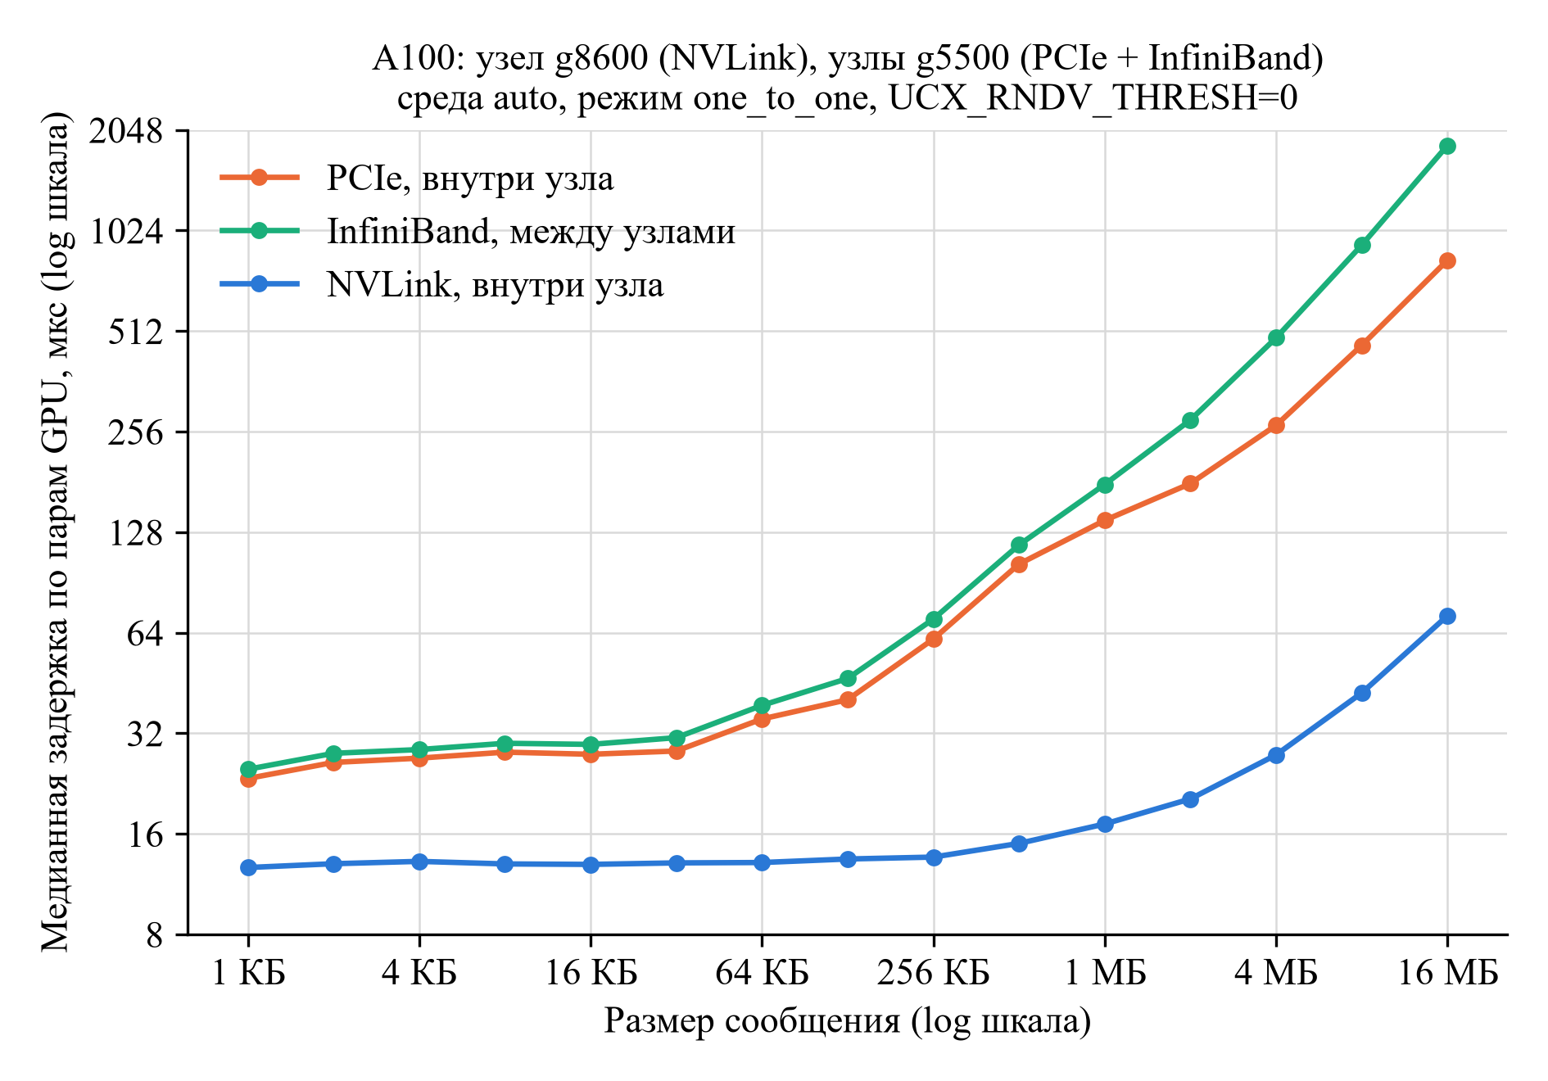
Рис. 1. Медианная по парам GPU задержка в среде auto, режим one_to_one, UCX_RNDV_THRESH=0
Задержка существенно зависит от среды передачи, режима тестирования и настроек транспортного слоя. Поэтому вместе с результатами измерений необходимо указывать порог перехода на протокол rendezvous и схему привязки ресурсов.
Литература
1. Сальников А.Н., Бегаев А.А., Майсурадзе А.И. Кластеризация задержек между узлами суперкомпьютера и визуализация полученных результатов // Современные проблемы математического моделирования, обработки изображений и параллельных вычислений 2017: труды Международной научной конференции (пос. Дивноморское, 4–11 сентября 2017 г.). — Ростов-на-Дону: ДГТУ, 2017. — Т. 1. — С. 206–215.
2. Бегаев А.А., Сальников А.Н. Метод измерения задержек при передаче данных между графическими процессорами, находящимися на разных узлах вычислительного кластера // Вестник Московского университета. Серия 15: Вычислительная математика и кибернетика. — 2020. — № 1. — С. 3–13.
3. Clustbench / network-tests2. — URL: https://github.com/clustbench/network-tests2 (дата обращения: 20.09.2026).
4. NVIDIA. CUDA C++ Programming Guide: Peer Device Memory Access. — URL: https://docs.nvidia.com/cuda/cuda-c-programming-guide/ (дата обращения: 20.09.2026).
5. NVIDIA. GPUDirect RDMA. — URL: https://docs.nvidia.com/cuda/gpudirect-rdma/ (дата обращения: 20.09.2026).
6. Open MPI: CUDA-Aware Support. — URL: https://www.open-mpi.org/faq/?category=runcuda (дата обращения: 20.09.2026).
7. Unified Communication X. — URL: https://openucx.org/ (дата обращения: 20.09.2026).
8. Центр коллективного пользования «Информатика» ФИЦ ИУ РАН: Вычислительная инфраструктура. — URL: https://docs.hpc.frccsc.ru/hardware/ (дата обращения: 20.09.2026).
9. Волчанинов А.П., Сальников А.Н. Исследование структуры серии измерений задержки при нагрузочном тестировании коммутационной среды вычислительного кластера // Суперкомпьютерные дни в России: Труды международной конференции (Москва, 25–26 сентября 2023 г.). — М.: МАКС Пресс, 2023. — С. 42–52.
10. Hoefler T., Belli R. Scientific Benchmarking of Parallel Computing Systems: Twelve Ways to Tell the Masses when Reporting Performance Results // SC '15. — 2015. — Art. 73. — P. 1–12. — DOI: 10.1145/2807591.2807644

